第５章 ヨーロッパ世界の形成と発展 ２０１３ 世界史 ０５０３－１
３節 西ヨーロッパ中世世界の変容（前）
ア 十字軍とその影響 p.137
- ポイント 十字軍はなぜ起こされたか、またどう変質し、どんな影響を与えたか理解する。
Ａ 農業技術の進歩 11～13世紀 気候の温暖化に伴い、農業技術の変化・進化が起こった。
・ａ 三圃制 の普及（ ５章１節参照）
＝ｂ 耕地を春耕地・秋耕地・休耕地に三分して作物を輪作し、地味の低下を防ぐ農法。
・ｃ 重量有輪犂 の普及 ：耕地を深く耕すことを可能にし、また細長い条地にわける開放耕地となった。
・その他 ｄ 水車 の改良など。
・農村の変化 ： 耕地の共同耕作や共同牧場での作業を通じ、ｅ 村落共同体 が形成された。
影響 ｆ 生産力を向上させ、人口増加をもたらし、西ヨーロッパ・キリスト教世界の膨張運動が起こった。
Ｂ 西ヨーロッパ世界の膨張
・耕地の拡大：ａ 修道院による開墾運動 。（４節参照） ・ｂ オランダの 干拓 の拡大。
・ｃ ドイツ人の東方植民 ：エルベ以東のｄ スラヴ人 地域への侵出。（後出）
・ｅ イベリア半島での国土回復運動 ：イスラーム教に対するキリスト教の攻勢。（後出）
・聖地ｆ イェルサレム へのｇ 巡礼 の流行など。
→ ▲ローマやサンチャゴ＝デ＝コンポステラ（スペインの西北端）もその目的地とされた。
Ｃ 十字軍運動の開始
・11世紀 イスラーム教勢力のａ セルジューク朝 が小アジア・パレスチナに進出。
イェルサレムを支配 → ビザンツ皇帝 がローマ教皇ｂ ウルバヌス２世 に救援を要請。
・1095年 教皇ｂ ウルバヌス２世 、ｃ クレルモン宗教会議 を開催。 P.138
ヨーロッパ諸国の君主・諸侯にｄ 聖地回復をめざす聖戦（十字軍の派遣） を提唱。
教皇のねらい：ｅ 叙任権闘争での教皇権の優位 の確立と、ｆ 東西教会の統合 をはかること。
Ｄ 十字軍運動の展開 11世紀末～13世紀の約200年にわたって展開された（回数には諸説あり）。
・ 第一回 ａ １０９６ 年に出発し、1099年に聖地を奪回、略奪。ｂ イェルサレム王国 を建設。
→ イスラーム世界はまとまりを欠いていたが、まもなく勢力を回復し激しい抗争が続く。
・ 第二回 1147～49年 独王（コンラート３世）・仏王(ルイ７世)が参加 両者反目し失敗。
1187年 ｃ サラディン（サラーフ＝アッディーン） 率いるアイユーブ朝軍がイェルサレムを占領。
・ 第三回 1189～92年 独王ｄ フリードリヒ１世 ・仏王ｅ フィリップ２世 英王ｆ リチャード１世
が参加し最大の規模となる。しかし独王が途中で溺死、仏王が英王と対立し帰国。
→ 英王ｆ リチャード１世 がｃ サラディン と単独講和に成功するも、聖地奪回出来ず。
Ｅ 十字軍運動の変質 ▲背景 13世紀初頭の世界情勢 ａ モンゴル帝国 の成立（1206年）。
・ 第四回 1202～04年 ｂ ヴェネツィア 商人の要求でｃ コンスタンティノープル を攻撃。
その地にｄ ラテン帝国 を立てる（前出）。ビザンツ帝国は一時消滅し、亡命政権をつくる。
・ｅ 宗教騎士団 の活動 ｆ ドイツ騎士団 、 テンプル騎士団 、 ヨハネ騎士団 など。
＝ 巡礼路・聖地の治安維持を目的とした騎士修道団。次第に秘密結社化する。
Ｆ 十字軍運動の終結 1212年 ａ 少年十字軍 の失敗。
・ 第五回 1228～29年 ▲皇帝ｂ フリードリヒ２世 話し合いで聖地一時回復。
・ 第六回 1248～54年 仏王ｃ ルイ９世 が主導。エジプト攻撃に失敗。
・ 第七回 1270年 仏王ｃ ルイ９世 が主導。海路チュニスへの遠征失敗。王も病没。
・１２９１年 十字軍最後の拠点ｄ アッコン が陥落しｅ イェルサレム王国 滅亡、十字軍時代終わる。
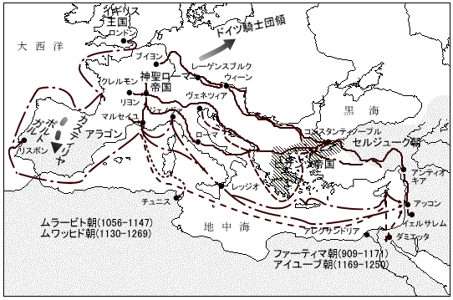
地図 主な十字軍の経路

イスラーム勢力圏
ａ 第１回十字軍
ｂ 第３回十字軍
ｃ 第４回十字軍
ｄ 第６回十字軍
ｅ 第７回十字軍
ｆ 東方植民
ｇ レコンキスタ
ｈ ラテン帝国

まとめ：運動への参加意図 聖地回復という宗教的情熱と共に、参加者の意図には次のようなものがあった。
・ローマ教皇：ａ 教皇権を確立すると共に、東西教会の統一を目指した。
・諸侯・騎士：ｂ 従軍することによって、新たな領地と戦利品を求めた。
・都市の商人：ｃ 東方との遠隔地取引による商業的利益の拡大を求めた。
・▲農民：十字軍に参加することでｄ 負債の帳消し、農奴身分からの解放を求めた。
十字軍運動の結果：ａ 聖地回復には失敗 、その後の西ヨーロッパ世界に大きな影響を与えた。
影響 １．結果的に聖地回復ができなかったことによって、ｂ 教皇の権威の動揺がはじまった。
２．遠征軍を指揮したｃ 国王の権威は高まった。
３．長期の遠征によりｄ 諸侯・騎士の没落が始まった。
４．十字軍の出港地となったｅ イタリア諸都市の繁栄がはじまった。
５．地中海貿易によるｆ 東方との貿易が再び活発になりヨーロッパの商業が復興した。
６．先進文化圏であるｇ ビザンツ帝国、イスラーム圏の文化が流入することとなった。 p.139
→ 十字軍は、中世の西ヨーロッパの国家、社会、文化を大きく転換させる契機となった。
イ 商業の発展
- ポイント 11～12世紀に商業が復活した理由、商業圏の地域的違いを理解し主要都市の位置を確認する。
Ａ 商業の復活 背景 11～12世紀 封建社会の安定・農業技術の進歩により農業生産力の増大。
・余剰生産物の交換が盛んになる。ローマ時代の地中海域でのａ 都市と商業 が復活。
・ムスリム商人・ノルマン人（ヴァイキング）の商業活動 → ｂ 貨幣経済 の広がりをもたらす。
・十字軍の影響による交通の発達 → ｃ 遠隔地貿易 の発達。
→ これらの商業の復活の動きをｄ 商業ルネサンス ともいう。
Ｂ 地中海商業圏 十字軍輸送を契機として、ａ 北イタリア の港市が繁栄した。
・ｂ ヴェネツィア ・ｃ ジェノヴァ ・ｄ ピサ など。
・ｅ 東方貿易（レヴァント貿易） によりｆ 香辛料 ・ 絹織物 など奢侈品が輸入される。 P.140
次いで内陸のｇ ミラノ ・ｈ フィレンツェ などがｉ 毛織物業 ・ 金融業 で栄える。
Ｃ 北ヨーロッパ商業圏 北海・バルト海沿岸のａ 北ドイツ の諸都市が新たに繁栄。
・ｂ ハンブルク ・ｃ リューベック ・ｄ ブレーメン など。
・ｅ 海産物 ・ 木材 ・ 穀物 などの生活必需品を取引。
・ｆ フランドル地方 ：ｇ ガン（ヘント） ・ｈ ブリュージュ などｉ 毛織物産業 で繁栄。
・イギリスのｊ ロンドン ：北海貿易の中心地。フランドルにｋ 羊毛 を輸出。
Ｄ 内陸通商路上の都市の発達
・フランスのａ シャンパーニュ 地方：地中海と北ヨーロッパをむすぶルートにｂ 定期市 が発達。
・ドイツ内陸の商業都市：ｃ ニュルンベルク 、ｄ アウクスブルク などが発展。
・そのほか、バルト海沿岸と黒海方面を結ぶルートで、ｅ ノヴゴロド やｆ キエフ が繁栄した。

ウ 中世都市の成立
- ポイント 中世の自治都市はどのように成立し、なぜ都市同盟を結成したかについて理解する。
Ａ 中世都市 の発展
・ローマ帝国末期からヨーロッパの都市はａ 司教座都市 として成立。
＝ ローマ＝カトリック教会の高位聖職者である司教の管轄する教会が置かれた都市。
・その他の都市も封建領主の支配受けていたが、ｂ 商工業の発達に伴い、都市の自治を要求し始めた。
背景：封建領主は貨幣経済の進展に対応するため都市への課税を強化し、それに対して都市の抵抗が強まった。
Ｂ 自治都市 11～12世紀 ヨーロッパ各地の都市がコミューン運動（自治権の獲得運動）を展開する。
・自治の内容 ａ 市民が独自の政府、法律、裁判所を持ち、徴税権などを持つこと。 P.141
・自治権の地域による強弱
ｂ 北イタリア の諸都市：領主である司教から自立して自治都市（ｃ コムーネ ）となり、
さらに周辺の農村を併合してｄ 都市国家 （共和国）となる。
ｅ ドイツ の諸都市：諸侯の力を押さえようとする皇帝からｆ 特許状 を得て自治権を獲得、
皇帝直属の自由都市（ｇ 帝国都市 ）となる。 → 諸侯と同じ地位に立つ。
他の都市は依然として封建領主の保護を受けて、納税の義務を負っていた。
イギリス・フランスの諸都市：国王との結びつきが強く、自治都市は発達しなかった。
Ｃ 都市同盟 の形成
・12～16世紀 有力な都市が皇帝・国王・封建諸侯と対抗するために結成した。
・北イタリア：ａ ロンバルディア同盟 ミラノ中心に、ドイツ皇帝に対抗した。
→ ▲1176年 レニャーノの戦いで同盟軍が神聖ローマ皇帝フリードリヒ１世軍を破る。
・北ドイツ ：ｂ ハンザ同盟 ｃ リューベック を盟主とし最盛期には約７０市が参加した。
その機能 ｄ 独自の法律・軍隊（陸海軍）を持ち、共同の利益を守った。
→ 14世紀に全盛期となり、北ヨーロッパ商業圏を支配、大きな政治勢力となった。
→ 都市同盟は、16世紀の大航海時代まで存続し、主権国家体制の成立（後出）に伴い消滅する。
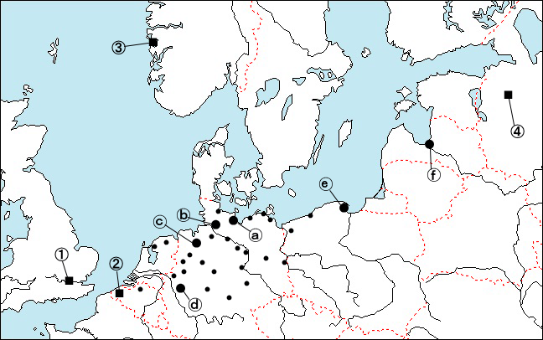
地図 主なハンザ同盟加盟都市 ●は主要都市 ●は加盟都市 ■は四大在外商館
●主要加盟都市
ⓐ リューベック
ⓑ ハンブルク
ⓒ ブレーメン
ⓓ ケルン
ⓔ ダンツィヒ
ⓕ リガ
■四大在外商館
① ロンドン
② ブリュージュ
③ ノヴゴロド
（点線は現在の国境） ④ ベルゲン
エ 都市の自治と市民たち
■ポイント 自治都市の内部の市民社会のあり方、特にギルドの機能と問題点を理解する。
Ａ 自治都市の市民
・ヨーロッパの自治都市 ａ 周囲を城壁で囲まれており、封建領主の支配が及ばなかった。
→ 市民は封建的束縛に縛られない。周辺の荘園から農奴が都市に逃げ込み、自由身分を獲得することができた。
・ドイツでは、荘園から都市に逃れた農奴は1年と1日住めば自由身分となれた。
＝ｂ「 都市の空気は自由にする 」と言われた。 → 都市への農民の流入 → 都市人口の増大。
Ｂ ギルド の結成
・意味 ：ａ 業種ごとに結成された同業組合で、都市の自治運営の基礎となった。
・機能 ：ｂ 相互扶助と共通の経済的利益の保護 。
→ 業種ごとに仕入れ価格、販売価格、労賃などを協定した。
・ギルドは業種ごとに親方によって組織され、都市の行政を支配した。 → ギルド間の対立が起きる。
Ｃ 商人ギルド 11世紀以降、まずドイツ各都市に成立。
・ａ 遠隔地貿易で利益を上げた大商人 が組織。自治都市の運営権を握る。
→ 国王や諸侯から特権を認められ、市政を支配。 → 生産者である手工業者の不満強まる。
Ｄ 同職ギルド 12世紀前半から、ａ 手工業者 が業種別で結成。ドイツではｂ ツンフト という。
・ｃ 商人ギルド の市政独占に不満を持つようになる。 P.142
・13世紀 市政に参加する権利を要求し、ｄ ツンフト闘争 を展開し、次第に市政の実権を獲得していった。
・構成員：独立した手工業者であるｅ 親方 に陰られｆ 職人 ・ｇ 徒弟 は厳しく区別された。
・その規制 ｈ 自由競争の禁止、商品の品質・規格・価格の統制を行って、市場を独占した。
→ 手工業者の経済的地位を安定させたが、経済・技術の自由な発展を妨げるようになる。
Ｅ 有力市民の登場
・15～16世紀 ドイツのアウグスブルクのａ フッガー家 銀山を支配し蓄財。
16世紀には、金融業を営み、ドイツ皇帝や教皇にも融資し、大航海時代の資金も提供した。（後出）
・15世紀 イタリアのフィレンツェのｂ メディチ家 金融業で冨を蓄積し市政を独占。
一族からローマ教皇を出す。 → ｃ ルネサンス の保護者となる。（後出）
オ 封建社会の衰退
■ポイント 封建社会はなぜ、どのようにして崩れたか。歴史の進歩の要因となる社会の変化を的確に捉える。
Ａ 荘園制の崩壊 1300年ごろから、封建社会を支えた土地制度のしくみがくずれはじめる。
・商業と都市の発展 → 自給自足が原則である荘園に、ａ 貨幣経済 が浸透する。
→ 領主はｂ 賦役 をやめ、直営地を農民に貸し生産物地代かｃ 貨幣地代 を納めさせるようになる。
→ 農民は生産物を市場で貨幣に換え、次第に貨幣を蓄えて経済的な地位を向上させた。
Ｂ 農奴の解放
・14世紀 気候の寒冷化、凶作や飢饉、ａ 黒死病（ペスト） の大流行、戦乱の長期化などのよって、
ｂ 農業人口が激減したため荘園領主は農民の待遇を改善し、農奴の身分的束縛が緩くなった。
・ａ 黒死病（ペスト） 1348年頃、西アジアから伝染し、70年代までヨーロッパ各地に大流行した。
→ 西ヨーロッパの人口の約３分の１が死んだとされる。
・13～16世紀 地域による農奴解放の経過の違い。
イギリス：貨幣地代の普及により農奴解放が進みｃ ヨーマン と呼ばれるｄ 独立自営農民 が増加した。
フランス・ドイツ西南部：貨幣地代の普及は十分でなく生産物地代が残存し、農奴解放も進まなかった。
エルベ川以東のドイツと東欧：西欧向け穀物を生産するｅ 農場領主制 で農奴に対する支配が強化された。
Ｃ 農民一揆 の発生 14～15世紀 英仏のａ 百年戦争 の最中であった。（後出）
・荘園への貨幣経済の浸透 → 領主の財政難 → 農民への課税が強化される。＝ ｂ 封建反動 という。
・１３５８年 フランスのｃ ジャックリーの乱 農民が領主の館などを襲撃。
・１３８１年 イギリスのｄ ワット＝タイラーの乱 一時はロンドンに迫る。指導者が暗殺され終結。
聖職者ｅ ジョン＝ボール の言葉 “ｆ アダムが耕しイブが紡いだとき、だれが領主だったか。 ”
Ｄ 封建領主の没落
・ａ 戦争の長期化、農民一揆、貨幣経済の浸透 などによって、ｂ 中小領主層（騎士） の没落が多くなった。
・さらに14～15世紀のｃ 火砲の使用 など戦術の変化により、騎馬戦術をとる騎士の没落が進んだ。
・没落した諸侯・騎士は国王に従属し、国王に仕える廷臣（宮廷官僚）となっていく。
→ 領地では農民から地代を取り立てるだけの地主的存在にすぎなくなる。
Ｅ 国王権力の強化
・商業圏の拡大 → 都市の市民はａ 市場を統一する中央集権的な政治権力の出現 を望むようになる。
・特にフランスでは、ｂ 国王が大商人と結び、常備軍の設置・官僚制の整備などの王権の強化 を進めた。
→ 封建社会とその政治体制は解体し、近代的中央集権国家（主権国家）への歩みを始める。（後出）
Ｆ 社会不安の拡大 中世後期の14～15世紀 封建社会の解体、飢饉・疫病・戦乱などの社会不安が増大。
・ａ ユダヤ人 とは、キリスト教世界でユダヤ教の信仰を守った人々。キリスト教徒による差別強まる。 p.144
・背景：ｂ カトリック教会による異端取り締まりが強化され、宗教的差別・職業的差別が広がった。
→ 社会的不安の解消を少数者に転嫁する不寛容な動きが強まる。▲ｃ ゲットー への強制隔離はじまる。
カ 教皇権の衰退
■ポイント 中世西ヨーロッパで権勢をふるったローマ教皇はなぜ、どのように衰退していったか、正しく理解する。
Ａ 教皇権と王権の対立 十字軍の影響 → 国王の強大化 → ローマ教皇権の衰退。
・ローマ教皇ａ ボニファティウス８世 教皇権の絶対性を主張しイギリス・フランス両国王に対抗。
→ 一方、国王は聖職者に対する課税を企てる。 → 両者の対立が深刻になる。
・1303年 ｂ アナーニ事件 ：フランス王ｃ フィリップ４世 がローマ教皇ａ ボニファティウス８世
を捕らえ、幽閉。教皇は釈放後、屈辱のうちに憤死した。
・1309年 ｄ 教皇のバビロン捕囚 ：ｃ フィリップ４世 、教皇庁を南フランスのｅ アヴィニョン に移し、
その支配下におく。→ 1377年までローマ教皇がローマを離れるという事態となる。
Ｂ 教会の大分裂 1378年 教皇庁がローマに戻るとフランス王の後援でａ アヴィニョン にも教皇が立つ。
・このカトリック教会総本山の分裂状態をｂ 大シスマ という。～1417年まで。
→ ｃ ローマ＝カトリック教会 の権威の衰え → 教会の世俗化・腐敗が進行。
→ 教会批判が強まる。 → ローマ教会側はｄ 異端審問 ・ｅ 魔女裁判 で教会批判を封じる。
Ｃ 教会改革 の開始 １４世紀後半 相次いでローマ教会批判が表面化。
・イギリスのａ ウィクリフ ：聖書こそ信仰の最高の権威であると主張し教会を非難。
→ ｂ 聖書の英語訳 を行い、民衆への布教に努める。イギリスの政治・宗教上の独立を主張。
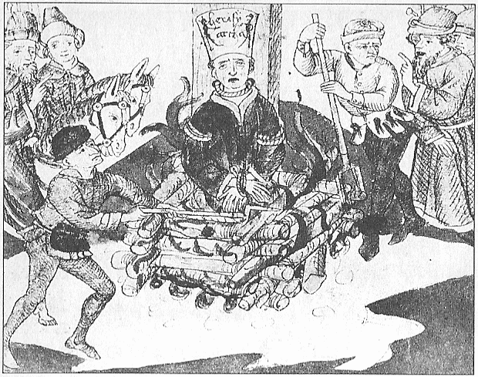
・ベーメン（ボヘミア）のｃ フス ：聖書にもとづく信仰を説く。
Ｄ コンスタンツ公会議 1414～18年 皇帝 ジギスムント が召集。
・ローマ教皇を正統と認め統一教皇をたてる。＝ａ 教会大分裂 終る。
同時にｂ ウィクリフ ・ｃ フス を異端として火刑にする。
・1419～36年 ベーメンでｄ フス戦争（農民戦争） が起こる。
＝ ローマ教皇、プラハ市を破門。プラハ市民・農民が反発。
→ ジギスムントが十字軍と称して軍を派遣し鎮圧。
・16世紀 ｅ 宗教改革 の時代へとつながる（後出）。 火刑にされたｃ フス

